BASILICATA: TRA I BORGHI PIÙ BELLI
MATERA / ALBEROBELLO ALTAMURA / MIGLIONICO

DAL 19 AL 21 GIUGNO 2026
da € 350 quota per persona
3 GIORNI E 2 NOTTE | MEZZA PENSIONE

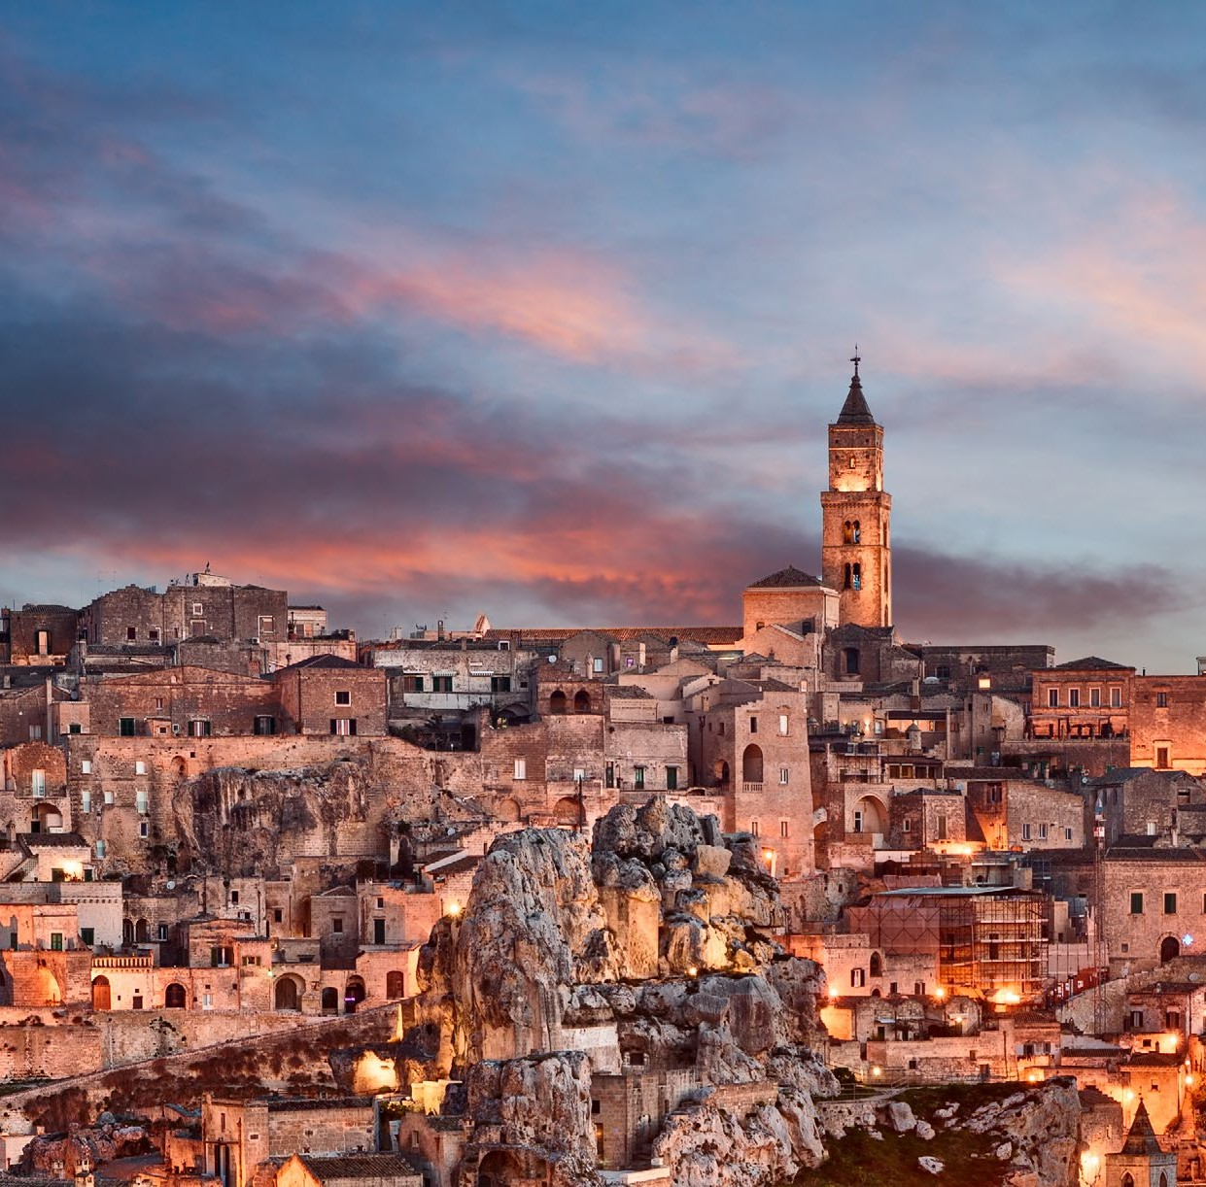



LA QUOTA COMPRENDE
- Bus G.T. per tutti i trasferimenti e le escursioni in programma
- Sistemazione in hotel 3/4 stelle nei pressi di Matera
- Trattamento di mezza pensione
- Pranzo in agriturismo a Miglionico
- Bevande ai pasti
- Ingresso al Castello di Miglionico
- Degustazione prodotti da forno ad Altamura
- Visite guidate come da programma
- Accompagnatore
- Assicurazione medico-bagaglio

LA QUOTA NON COMPRENDE
- Eventuale tassa di soggiorno
- Assicurazione integrativa annullamento facoltativa Euro 20,00 per persona
- Pasti non menzionati
- Ingressi dove previsti
- Auricolari
- Extra personali
- Mance e facchinaggio
- Tutto quanto non espressamente indicato alla voce “la quota comprende”


TRENO NATURA E LA FESTA DELL’OLIO NUOVO
PER INFORMAZIONI
+39 0698378037 - booking@4utravel.it - www.4utravel.it
SIENA / TREQUANDA

PROGRAMMA DI VIAGGIO
Giorno 1: Roma - Matera
Ore 07.00 raduno dei partecipanti a Roma Piazzale Ostiense, sistemazione in Bus G.T. e partenza per Matera. Pranzo libero lungo il percorso. Arrivo Matera, la città patrimonio UNESCO e capitale europea della cultura, visita guidata ai famosi rioni de “I Sassi”: il quartiere Barisano e Caveoso, il duomo, la casa contadina, una chiesa rupestre, gli splendidi affacci da piazza duomo e da piazzetta Pascoli, e via via in un affascinante itinerario immersi in un paesaggio unico al mondo. Trasferimento in hotel, sistemazione delle camere, cena pernottamento

Giorno 2: Alberobello - Altamura
Prima colazione in hotel, partenza per la visita guidata di Alberobello e dei suoi trulli, famosa in tutto il mondo per la particolare forma conica del tetto e la tecnica di costruzione assolutamente unica. Visita della zona Monumentale Rione Monti: percorrendo una delle Vie più caratteristiche che compongono questo quartiere con circa 1000 trulli, raggiungeremo la parte più alta dove è situata la Chiesa di Sant’Antonio. Pranzo libero. Nel pomeriggio partenza per Altamura (BA) e visita guidata della cittadina antichissima per la presenza di reperti che testimoniano insediamenti umani già 40.000 anni prima di Cristo. Città del pane per il suo caratteristico prodotto DOP dalla forma e sapore unici, sarà possibile per questo assaggiare i famosi prodotti da forno della cittadina. Ma non è possibile resistere al fascino che regala la stupenda cattedrale dedicata a S Maria Assunta, e tutto il centro storico. Rientro in hotel cena e pernottamento

Giorno 3: Miglionico - Roma
Prima colazione in hotel, partenza per il rientro con una sosta presso paesino di Miglionico (MT) (da poco inserito tra i borghi più belli d’Italia) e visita guidata alla chiesa di Santa Maria Assunta dove è custodito il famoso polittico di Cima da Conegliano insieme ad altre importanti opere e tele bel conservati, e Il Crocifisso ligneo di Frate Umile da Petralia opera d’arte dal fascino straordinario e già benedetto da Giovani Paolo II. Visita al castello detto “del mal consiglio” dove attraverso la visita multimediale “La congiura dei baroni” i visitatori saranno immersi in ciò che accadde alla famosa cena che ebbe come protagonista questo castello contro il re Ferdinando I d’Aragona il Vecchio, re di Napoli. Sosta per degustare i famosi fichi secchi farciti con le spezie locali, vanto della cucina del paese segue. Pranzo tipico in Agriturismo e proseguimento del viaggio di rientro.
Per motivi tecnici l’ordine delle visite potrebbe essere modificato.

Supplementi:
Supplemento camera singola: € 50,00 (max 4) Riduzione 3° letto 2-12 anni € 20,00
Adulti € 10,00

